

**Об утверждении регламентов государственных услуг в области технической инспекции**

***Утративший силу***

Постановление акимата Мангистауской области от 18 июля 2014 года № 154. Заригистрировано Департаментом юстиции Мангистауской области от 25 июля 2014 года № 2480. Утратило силу - постановлением акимата Мангистауской области от 21 октября 2015 года № 317

      Сноска. Утратило силу постановлением акимата Мангистауской области от 21.10.2015 № 317(вводится в действие по истечении десяти календарных дней после дня его первого официального опубликования).

      Примечание РЦПИ.  
      В тексте документа сохранена пунктуация и орфография оригинала.

      В соответствии с пунктом 3 статьи 16 Закона Республики Казахстан от 15 апреля 2013 года «О государственных услугах», акимат области **ПОСТАНОВЛЯЕТ:**  
      1. Утвердить прилагаемые:  
      1) регламент государственной услуги «Регистрация и выдача свидетельства о государственной регистрации залога тракторов и изготовленных на их базе самоходных шасси и механизмов, прицепов к ним, включая прицепы со смонтированным специальным оборудованием, самоходных сельскохозяйственных, мелиоративных и дорожно-строительных машин и механизмов, а также специальных машин повышенной проходимости»;  
      2) регламент государственной услуги «Выдача удостоверений на право управления тракторами и изготовленными на их базе самоходными шасси и механизмами, самоходными сельскохозяйственными, мелиоративными и дорожно-строительными машинами и механизмами, а также специальными машинами повышенной проходимости»;  
      3) регламент государственных услуг «Регистрация лиц, управляющих тракторами и изготовленными на их базе самоходными шасси и механизмами, самоходными сельскохозяйственными, мелиоративными и дорожно-строительными машинами и механизмами, а также специальными машинами повышенной проходимости по доверенности»;  
      4) регламент государственных услуг «Регистрация, перерегистрация тракторов и изготовленных на их базе самоходных шасси и механизмов, прицепов к ним, включая прицепы со смонтированным специальным оборудованием, самоходных сельскохозяйственных, мелиоративных и дорожно-строительных машин и механизмов, а также специальных машин повышенной проходимости с выдачей регистрационных номерных знаков»;  
      5) регламент государственной услуги «Проведение ежегодного государственного технического осмотра тракторов и изготовленных на их базе самоходных шасси и механизмов, прицепов к ним, включая прицепы со смонтированным специальным оборудованием, самоходных сельскохозяйственных, мелиоративных и дорожно-строительных машин и механизмов, а также специальных машин повышенной проходимости»;  
      6) регламент государственной услуги «Представление информации об отсутствии (наличии) обременений тракторов и изготовленных на их базе самоходных шасси и механизмов, прицепов к ним, включая прицепы со смонтированным специальным оборудованием, самоходных сельскохозяйственных, мелиоративных и дорожно-строительных машин и механизмов, а также специальных машин повышенной проходимости».  
      2. Государственному учреждению «Областное управление сельского хозяйства» (Ергалиев К.) обеспечить официальное опубликование данного постановления в информационно-правовой системе «Әділет» и в средствах массовой информации, размещение на интернет-ресурсе акимата Мангистауской области.   
      3. Контроль за исполнением настоящего постановления возложить на заместителя акима области Чужегулова А.А.  
      4. Настоящее постановление вступает в силу со дня государственной регистрации в органах юстиции и вводится в действие по истечении десяти календарных дней после дня его первого официального опубликования.

*Исполняющий обязанности*  
*акима области                           С.Алдашев*

      «СОГЛАСОВАНО»  
      руководитель государственного учреждения  
      «Областное управление сельского хозяйства»  
      Ергалиев К.  
      18 июня 2014г.

 

Утвержден  
постановлением акимата  
Мангистауской области  
от 18 июня 2014 года № 154  
 

**Регламент государственной услуги**  
**«Регистрация и выдача свидетельства о государственной регистрации залога тракторов и изготовленных на их базе самоходных шасси и механизмов, прицепов к ним, включая прицепы со смонтированным специальным оборудованием, самоходных сельскохозяйственных, мелиоративных и дорожно-строительных машин и механизмов, а также специальных машин повышенной проходимости»**

**1. Общие положения**

      1. Государственная услуга «Регистрация и выдача свидетельства о государственной регистрации залога тракторов и изготовленных на их базе самоходных шасси и механизмов, прицепов к ним, включая прицепы со смонтированным специальным оборудованием, самоходных сельскохозяйственных, мелиоративных и дорожно-строительных машин и механизмов, а также специальных машин повышенной проходимости» (далее – государственная услуга) оказывается местными исполнительными органами области, района, города областного значения (далее – услугодатель).  
      2. Форма оказываемой государственной услуги: бумажная.  
      3. Результатом оказания государственной услуги является регистрация и выдача свидетельства о государственной регистрации залога (дубликата) тракторов и изготовленных на их базе самоходных шасси и механизмов, прицепов к ним, включая прицепы со смонтированным специальным оборудованием, самоходных сельскохозяйственных, мелиоративных и дорожно-строительных машин и механизмов, а также специальных машин повышенной проходимости в бумажной форме.

**2. Описание порядка действий структурных подразделений (работников) услугодателя в процессе оказания государственной услуги**

      4. Для получения государственной услуги услугополучатель предоставляет документы, указанные в пункте 9 стандарта государственной услуги «Регистрация и выдача свидетельства о государственной регистрации залога тракторов и изготовленных на их базе самоходных шасси и механизмов, прицепов к ним, включая прицепы со смонтированным специальным оборудованием, самоходных сельскохозяйственных, мелиоративных и дорожно-строительных машин и механизмов, а также специальных машин повышенной проходимости», утвержденного постановлением Правительства Республики Казахстан от 3 марта 2014 года № 171.  
      5. Содержание каждой процедуры (действия), входящей в состав процесса оказания государственной услуги:  
      1)прием документов и их регистрацияв канцелярии услугодателя;  
      2) рассмотрение документов руководителем услугодателя;  
      3) рассмотрение документов ответственным исполнителем услугодателя и оформление результата оказания государственной услуги;  
      4) выдача результата оказания государственной услуги услугополучателю.

**3. Описание порядка взаимодействия структурных подразделений (работников) услугодателя в процессе оказания государственной услуги**

      6. Перечень структурных подразделений (работников) услугодателя, которые участвуют в процессе оказания государственной услуги:  
      1) сотрудник канцелярии услугодателя;  
      2) руководитель услугодателя;  
      3) ответственный исполнитель услугодателя.  
      7. Описание последовательности процедур (действий) между структурными подразделениями (работниками) с указанием длительности каждой процедуры (действия):  
      1) сотрудник канцелярии услугодателя осуществляет прием документов, их регистрацию, выдает копию зарегистрированного заявления (с указанием входящего номера; даты регистрации; фамилии и инициалов должностного лица, принявшего заявление; даты (времени) получения государственной услуги и места выдачи документов) и направляет документы руководителю для наложения резолюции – не более 30 (тридцати) минут;  
      2) руководитель услугодателя ознакамливается с поступившими документами и определяет ответственного исполнителя – не более 30 (тридцати) минут;  
      3) ответственный исполнитель услугодателя проверяет полноту представленных документов, договор о залоге или иной договор, содержащий условия залога в соответствии с законодательством Республики Казахстан, на соответствие сведениям, содержащимся в заявлении, вносит данные из заявления в реестр залога машин, ставит отметку о регистрации договора залога, заполняет свидетельство о государственной регистрации залога машин и направляет документы в канцелярию –два рабочих дня;  
      4) сотрудник канцелярии услугодателя выдает услугополучателю зарегистрированный договор залога машин и свидетельство о государственной регистрации залога машин – не более 30 (тридцати) минут.  
      8. Описание последовательности процедур (действий) сопровождается блок-схемой согласно приложению к настоящему Регламенту государственной услуги «Регистрация и выдача свидетельства о государственной регистрации залога тракторов и изготовленных на их базе самоходных шасси и механизмов, прицепов к ним, включая прицепы со смонтированным специальным оборудованием, самоходных сельскохозяйственных, мелиоративных и дорожно-строительных машин и механизмов, а также специальных машин повышенной проходимости».  
      9. Подробное описание последовательности процедур (действий), взаимодействий структурных подразделений (работников) услугодателя в процессе оказания государственной услуги отражается в справочнике бизнес-процессов оказания государственной услуги согласно приложению 2 к настоящему Регламенту. Справочник бизнес-процессов оказания государственной услуги размещается на веб-портале «электронного правительства», интернет-ресурсе услугодателя.  
      Сноска. дополнено пунктом 9 в соответствии с постановлением  акимата Мангистауской области от 13.04.2015 № 99 (вводится в действие по истечении десяти календарных дней со дня его первого официального опубликования).

Приложение  
к регламенту государственной услуги  
«Регистрация и выдача свидетельства о государственной  
регистрации залога тракторов и изготовленных на их базе  
самоходных шасси и механизмов, прицепов к ним, включая  
прицепы со смонтированным специальным оборудованием,  
самоходных сельскохозяйственных, мелиоративныхи  
дорожно-строительных машин и механизмов, а также  
специальных машин повышенной проходимости»  
 

**Описание последовательности процедур (действий)**  
   
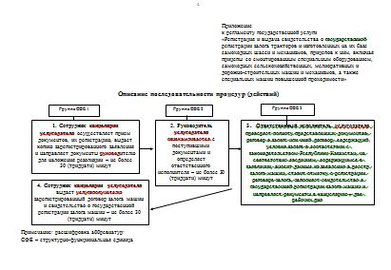  
   
      Примечание: расшифровка аббревиатур:  
      СФЕ – структурно-функциональная единица  
 

Утвержден  
постановлением акимата  
Мангистауской области  
от 18 июня 2014 года № 154

**Регламент государственной услуги**  
**«Выдача удостоверений на право управления тракторами и изготовленными на их базе самоходными шасси и механизмами, самоходными сельскохозяйственными, мелиоративными и дорожно-строительными машинами и механизмами, а также специальными машинами повышенной проходимости»**

**1. Общие положения**

      1. Государственная услуга «Выдача удостоверений на право управления тракторами и изготовленными на их базе самоходными шасси и механизмами, самоходными сельскохозяйственными, мелиоративными и дорожно-строительными машинами и механизмами, а также специальными машинами повышенной проходимости» (далее – государственная услуга) оказывается местными исполнительными органами области, района, города областного значения (далее – услугодатель), а также через веб-портал «электронного правительства» www.e.gov.kz (далее – Портал).  
      2. Форма оказываемой государственной услуги: электронная (частично автоматизированная) и (или) бумажная.  
      3. Результатом оказываемой государственной услуги является:  
      1) при обращении к услугодателю – выдача удостоверения на право управления тракторами и изготовленными на их базе самоходными шасси и механизмами, самоходными сельскохозяйственными, мелиоративными и дорожно-строительными машинами и механизмами, а также специальными машинами повышенной проходимости (далее – удостоверение тракториста-машиниста), выдача дубликата удостоверения тракториста-машиниста в бумажной форме;  
      2) на Портале – уведомление о готовности разрешительного документа с указанием адреса, где услугополучатель может получить удостоверение тракториста-машиниста или дубликат удостоверения тракториста-машиниста.

**2. Описание порядка действий структурных подразделений (работников) услугодателя в процессе оказания государственной услуги**

      4. Основанием для начала процедуры (действия) по оказанию государственной услуги является получение услугодателем заявления и иных документов услугополучателя или электронного запроса услугополучателя, предусмотренных в пункте 9 стандарта государственной услуги «Выдача удостоверений на право управления тракторами и изготовленными на их базе самоходными шасси и механизмами, самоходными сельскохозяйственными, мелиоративными и дорожно-строительными машинами и механизмами, а также специальными машинами повышенной проходимости», утвержденного постановлением Правительства Республики Казахстан от 3 марта 2014 года № 171(далее – Стандарт).  
      5. Содержание каждой процедуры (действия), входящей в состав процесса оказания государственной услуги:  
      1)прием документов и их регистрация в канцелярии услугодателя;  
      2) рассмотрение документов руководителем услугодателя;  
      3) рассмотрение документов ответственным исполнителем услугодателя:в случае соответствия представленных документов направление документов в экзаменационную комиссию;  
      в случае отсутствия сведения о выдаче удостоверения по месту обращения услугополучателя к услугодателю– направление запроса в экзаменационный пункт, выдавший удостоверение.  
      4) уточнение записи книги выдачи удостоверения экзаменационным пунктом;  
      5) прием теоретического экзамена экзаменационной комиссией, занесение результатов сдачи экзамена в экзаменационный лист, оформление протокола;  
      6) заполнение удостоверения тракториста-машиниста, серии и номера которых записываются по порядку номеров в книгу выдачи удостоверений тракториста-машиниста, а также в свидетельства о прохождении обучения и карточку тракториста-машиниста ответственным исполнителем услугодателя;  
      7) выдача услугополучателю удостоверение тракториста-машиниста (дубликат удостоверения тракториста-машиниста).

**3. Описание порядка взаимодействия структурных подразделений (работников) услугодателя в процессе оказания государственной услуги**

      6. Перечень структурных подразделений (работников) услугодателя, которые участвуют в процессе оказания государственной услуги:  
      1) сотрудник канцелярии услугодателя;  
      2) руководитель услугодателя;  
      3) ответственный исполнитель услугодателя;  
      4) экзаменационная комиссия.  
      7. Описание последовательности процедур (действий) между структурными подразделениями (работниками) с указанием длительности каждой процедуры (действия):  
      1) сотрудник канцелярии услугодателя осуществляет прием документов, их регистрацию, выдает копию зарегистрированного заявления(с указанием входящего номера; даты регистрации; фамилии и инициалов должностного лица, принявшего заявление; даты (времени) получения государственной услуги и места выдачи документов) и направляет документы руководителю для наложения резолюции – не более 30 (тридцати) минут;  
      2) руководитель услугодателя ознакамливается с поступившими документами и определяет ответственного исполнителя – не более 30 (тридцати) минут;  
      3) ответственный исполнитель услугодателя проверяет полноту представленных документов на соответствие сведениям, содержащимся в заявлении (в случае соответствия представленных документов направляет документы в экзаменационную комиссию, в случае отсутствия сведения о выдаче удостоверения по месту обращения услугополучателя к услугодателю – направляет запрос в экзаменационный пункт, выдавший удостоверение) – 1 (один) рабочий день;  
      4) экзаменационный пункт уточняет записи книги выдачи удостоверения, направляет ответ ответственному исполнителю услугодателя – 15(пятнадцать) рабочих дней;  
      5) экзаменационная комиссия принимает теоретический экзамен, результаты сдачи экзамена заносит в экзаменационный лист, оформляет протоколом, подписывает протокол всеми членами экзаменационной комиссии, участвующих в приеме экзаменов и направляет ответственному исполнителю услугодателя – 30 (тридцать) минут;  
      6) ответственный исполнитель услугодателя выписывает удостоверение тракториста-машиниста, серии и номера которых записываются по порядку номеров в книгу выдачи удостоверений тракториста-машиниста, а также в свидетельство о прохождении обучения и карточку тракториста-машиниста (в случае получения ответа от экзаменационного пункта), направляет готовый результат оказания государственной услуги в канцелярию услугодателя–30 (тридцать) минут;  
      7) сотрудник канцелярии услугодателя принимает исполненные документы, выдает услугополучателю удостоверение тракториста-машиниста (дубликат удостоверения тракториста-машиниста) –30 (тридцать) минут.  
      8. Описание последовательности процедур (действий) сопровождается блок-схемой согласно приложению к настоящему регламенту государственной услуги «Выдача удостоверений на право управления тракторами и изготовленными на их базе самоходными шасси и механизмами, самоходными сельскохозяйственными, мелиоративными и дорожно-строительными машинами и механизмами, а также специальными машинами повышенной проходимости» (далее – Регламент).

**4. Описание порядка взаимодействия с услугодателем, а также порядка использования информационных систем в процессе оказания государственной услуги**

      9.Пошаговые действия и решения услугодателя через Портал:  
      1) услугополучатель осуществляет регистрацию на Портале с помощью индивидуального идентификационного номера (далее – ИИН) и бизнес-идентификационного номера (далее – БИН), а также пароля (осуществляется для незарегистрированных услугополучателей на Портале);  
      2) процесс 1 – процесс ввода услугополучателем ИИН/БИН и пароля (процесс авторизации) на Портале для получения услуги;  
      3) условие 1 – проверка на Портале подлинности данных о зарегистрированном услугополучателе через ИИН/БИН и пароль;  
      4) процесс 2 – формирование Порталом сообщения об отказе в авторизации в связи с имеющимися нарушениями в данных услугополучателя;  
      5) процесс 3 – выбор услугополучателем услуги, указанной в настоящем Регламенте, вывод на экран формы запроса для оказания услуги и заполнение услугополучателем формы (ввод данных) с учетом ее структуры и форматных требований, прикрепление к форме запроса необходимых копий документов в электронном виде указанные в пункте 9 Стандарта, а также выбор услугополучателем регистрационного свидетельства электронно – цифровой подписи (далее – ЭЦП) для удостоверения (подписания) запроса;  
      6) условие 2 – проверка на Портале срока действия регистрационного свидетельства ЭЦП и отсутствия в списке отозванных (аннулированных) регистрационных свидетельств, а также соответствия идентификационных данных (между ИИН/БИН указанным в запросе, и ИИН/БИН указанным в регистрационном свидетельстве ЭЦП);  
      7) процесс 4 – формирование сообщения об отказе в запрашиваемой услуге в связи с не подтверждением подлинности ЭЦП услугополучателя;  
      8) процесс 5 – направление электронного документа (запроса услугополучателя) удостоверенного (подписанного) ЭЦП услугополучателя через шлюз «электронного правительства» (далее – ШЭП) в автоматизированном рабочем месте региональный шлюз «электронного правительства» (далее – АРМ РШЭП) для обработки запроса услугодателем;  
      9) условие 3 – проверка услугодателем соответствия приложенных услугополучателем документов, указанных в Стандарте и основаниям для оказания услуги;  
      10) процесс 6 – формирование сообщения об отказе в запрашиваемой услуге в связи с имеющимися нарушениями в документах услугополучателя;  
      11) процесс 7 – получение услугополучателем результата оказания государственной услуги (уведомление в форме электронного документа) сформированный Порталом. Электронный документ формируется с использованием ЭЦП уполномоченного лица услугодателя.  
      10. Функциональные взаимодействия информационных систем, задействованных в оказании государственной услуги через Портал приведены диаграммой согласно приложению 2 к настоящему Регламенту.

Приложение 1  
к регламенту государственной услуги  
«Выдача удостоверений на право управления  
тракторами и изготовленными на их базе  
самоходными шасси и механизмами, самоходными  
сельскохозяйственными, мелиоративными и  
дорожно-строительными машинами  
и механизмами, а также специальными  
машинами повышенной проходимости»  
 

**Описание последовательности процедур (действий)**

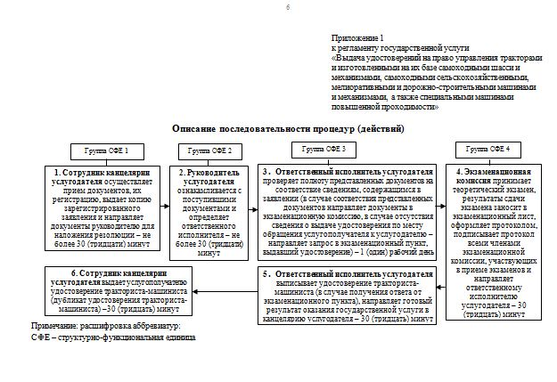

      Примечание: расшифровка аббревиатур:  
      СФЕ – структурно-функциональная единица  
 

Приложение 2  
к регламенту государственной услуги  
«Выдача удостоверений на право управления  
тракторами и изготовленными на их базе  
самоходными шасси и механизмами, самоходными  
сельскохозяйственными, мелиоративными и  
дорожно-строительными машинами и механизмами,  
а также специальными машинами повышенной проходимости»

**Функциональные взаимодействия информационных систем, задействованных в оказании государственной услуги через Портал**

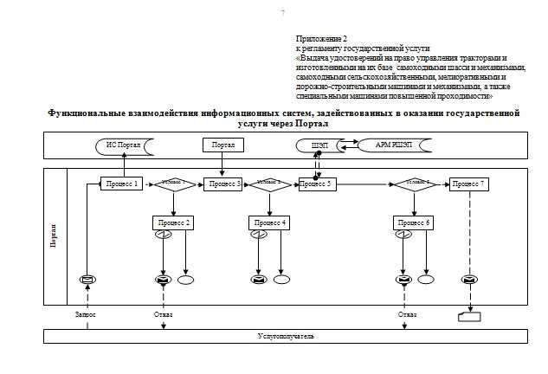

**Условные обозначения:**

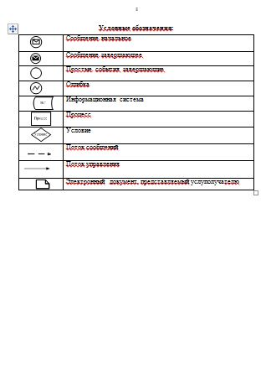

Утвержден  
постановлением акимата  
Мангистауской области  
от 18 июня 2014 года № 154  
 

**Регламент государственной услуги**  
**«Регистрация лиц, управляющих тракторами и изготовленными**  
**на их базе самоходными шасси и механизмами, самоходными сельскохозяйственными, мелиоративными и дорожно-строительными машинами и механизмами, а также специальными машинами повышенной проходимости по доверенности»**

**1. Общие положения**

      1. Государственная услуга «Регистрация лиц, управляющих тракторами и изготовленными на их базе самоходными шасси и механизмами, самоходными сельскохозяйственными, мелиоративными и дорожно-строительными машинами и механизмами, а также специальными машинами повышенной проходимости по доверенности» (далее – государственная услуга) оказывается местными исполнительными органами области, района, города областного значения (далее – услугодатель).  
      2. Форма оказываемой государственной услуги: бумажная.  
      3. Результатом оказываемой государственной услуги является проставление штампа в доверенности на управление транспортом.

**2. Описание порядка действий структурных подразделений (работников) услугодателя в процессе оказания государственной услуги**

      4. Для получения государственной услуги услугополучатель либо его представитель (по нотариально заверенной доверенности) представляет документы, указанные в пункте 9 стандарта государственной услуги «Регистрация лиц, управляющих тракторами и изготовленными на их базе самоходными шасси и механизмами, самоходными сельскохозяйственными, мелиоративными и дорожно-строительными машинами и механизмами, а также специальными машинами повышенной проходимости по доверенности», утвержденного постановлением Правительства Республики Казахстан от 3 марта 2014 года № 171.  
      5. Содержание каждой процедуры (действия), входящей в состав процесса оказания государственной услуги:  
      1)прием документов и их регистрация в канцелярии услугодателя;  
      2) рассмотрение документов руководителем услугодателя;  
      3) рассмотрение документов ответственным исполнителем услугодателя и оформление результата оказания государственной услуги;  
      4) выдача результата оказания государственной услуги услугополучателю.

**3. Описание порядка взаимодействия структурных подразделений (работников) услугодателя в процессе оказания государственной услуги**

      6. Перечень структурных подразделений (работников) услугодателя, которые участвуют в процессе оказания государственной услуги:  
      1) сотрудник канцелярии услугодателя;  
      2) руководитель услугодателя;  
      3) ответственный исполнитель услугодателя.  
      7. Описание последовательности процедур (действий) между структурными подразделениями (работниками) с указанием длительности каждой процедуры (действия):  
      1) сотрудник канцелярии услугодателя осуществляет прием документов, их регистрацию, выдает копию зарегистрированного заявления (с указанием входящего номера; даты регистрации; фамилии и инициалов должностного лица, принявшего заявление; даты (времени) получения государственной услуги и места выдачи документов) и направляет документы руководителю для наложения резолюции – не более 30 (тридцати) минут;  
      2) руководитель услугодателя ознакамливается с поступившими документами и определяет ответственного исполнителя – не более 30 (тридцати) минут;  
      3) ответственный исполнитель услугодателя проверяет полноту представленных документов, проставляет штамп в доверенности на управление транспортом и направляет в канцелярию исполненные документы – 1(один) рабочий день;  
      4) сотрудник канцелярии услугодателя выдает доверенность на управление транспортом с проставленным штампом услугополучателю.  
      8. Описание последовательности процедур (действий) сопровождается блок-схемой согласно приложению к настоящему регламенту государственной услуги «Регистрация лиц, управляющих тракторами и изготовленными на их базе самоходными шасси и механизмами, самоходными сельскохозяйственными, мелиоративными и дорожно-строительными машинами и механизмами, а также специальными машинами повышенной проходимости по доверенности».  
      9. Подробное описание последовательности процедур (действий), взаимодействий структурных подразделений (работников) услугодателя в процессе оказания государственной услуги отражается в справочнике бизнес-процессов оказания государственной услуги согласно приложению 2 к настоящему Регламенту. Справочник бизнес-процессов оказания государственной услуги размещается на веб-портале «электронного правительства», интернет-ресурсе услугодателя.  
      Сноска. дополнено пунктом 9 в соответствии с постановлением  акимата Мангистауской области от 13.04.2015 № 99 (вводится в действие по истечении десяти календарных дней со дня его первого официального опубликования)

Приложение  
к регламенту государственной услуги  
«Регистрация лиц, управляющих тракторами и  
изготовленными на их базе самоходными шасси и  
механизмами, самоходными сельскохозяйственными,  
мелиоративными и дорожно-строительными машинами  
и механизмами, а также специальными машинами  
повышенной проходимости по доверенности»  
 

**Описание последовательности процедур (действий)**

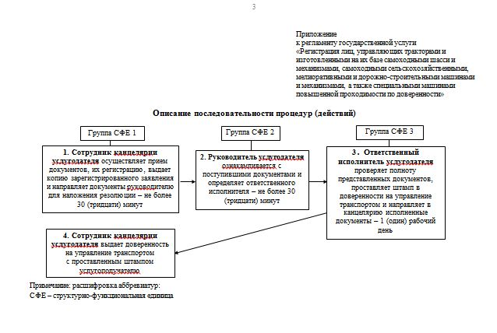

      Примечание: расшифровка аббревиатур:  
      СФЕ – структурно-функциональная единица

Утвержден  
постановлением акимата  
Мангистауской области  
от 18 июня 2014 года № 154  
 

**Регламент государственной услуги**  
**«Регистрация, перерегистрация тракторов и изготовленных на их базе самоходных шасси и механизмов, прицепов к ним, включая прицепы со смонтированным специальным оборудованием, самоходных сельскохозяйственных, мелиоративных и дорожно-строительных машин и механизмов, а также специальных машин повышенной проходимости с выдачей регистрационных номерных знаков»**

**1. Общие положения**

      1. Государственная услуга «Регистрация, перерегистрация тракторов и изготовленных на их базе самоходных шасси и механизмов, прицепов к ним, включая прицепы со смонтированным специальным оборудованием, самоходных сельскохозяйственных, мелиоративных и дорожно-строительных машин и механизмов, а также специальных машин повышенной проходимости с выдачей регистрационных номерных знаков» (далее – государственная услуга) оказывается местными исполнительными органами области, района, города областного значения (далее – услугодатель).  
      2. Форма оказываемой государственной услуги: электронная (частично автоматизированная) и (или) бумажная.  
      3. Результатом оказываемой государственной услуги является выдача регистрационных документов (дубликатов) и государственных номерных знаков в бумажной форме.

**2. Описание порядка действий структурных подразделений (работников) услугодателя в процессе оказания государственной услуги**

      4. Основанием для начала процедуры (действия) по оказанию государственной услуги является получение услугодателем заявления и иных документов услугополучателя или электронного запроса услугополучателя, предусмотренных в пункте 9 стандарта государственной услуги «Регистрация, перерегистрация тракторов и изготовленных на их базе самоходных шасси и механизмов, прицепов к ним, включая прицепы со смонтированным специальным оборудованием, самоходных сельскохозяйственных, мелиоративных и дорожно-строительных машин и механизмов, а также специальных машин повышенной проходимости с выдачей регистрационных номерных знаков», утвержденного постановлением Правительства Республики Казахстан от 3 марта 2014 года № 171(далее – Стандарт).  
      5. Содержание каждой процедуры (действия), входящей в состав процесса оказания государственной услуги:  
      1)прием документов и их регистрация в канцелярии услугодателя;  
      2) рассмотрение документов руководителем услугодателя;  
      3) рассмотрение документов ответственным исполнителем услугодателя и оформление результата оказания государственной услуги;  
      4) выдача результата оказания государственной услуги услугополучателю.

**3. Описание порядка взаимодействия структурных подразделений (работников) услугодателя в процессе оказания государственной услуги**

      6. Перечень структурных подразделений (работников) услугодателя, которые участвуют в процессе оказания государственной услуги:  
      1) сотрудник канцелярии услугодателя;  
      2) руководитель услугодателя;  
      3) ответственный исполнитель услугодателя.  
      7. Описание последовательности процедур (действий) между структурными подразделениями (работниками) с указанием длительности каждой процедуры (действия):  
      1) сотрудник канцелярии услугодателя осуществляет прием документов, их регистрацию, выдает копию зарегистрированного заявления (с указанием входящего номера; даты регистрации; фамилии и инициалов должностного лица, принявшего заявление; даты (времени) получения государственной услуги и места выдачи документов) и направляет документы руководителю для наложения резолюции – не более 30 (тридцати) минут;  
      2) руководитель услугодателя ознакамливается с поступившими документами и определяет ответственного исполнителя – не более 30 (тридцати) минут;  
      3) ответственный исполнитель услугодателя проверяет полноту представленных документов, на соответствие сведениям, содержащимся в заявлении, проводит осмотр машин (сверку соответствия заводских номеров, номерных агрегатов и номерных знаков данным, указанным в документах на машину), вносит данные из предоставлямых услугополучатем документов в электронный реестр, заполняет регистрационные документы (дубликаты), присваивает государственные номерные знаки и направляет в канцелярию исполненные документы – в течение 14 (четырнадцати) календарных дней;  
      4) сотрудник канцелярии услугодателя выдает услугополучателю регистрационные документы (дубликаты) и государственные номерные знаки –не более 30 (тридцати) минут.  
      8. Описание последовательности процедур (действий) сопровождается блок-схемой согласно приложению 1 к настоящему регламенту государственной услуги «Регистрация, перерегистрация тракторови изготовленных на их базе самоходных шасси и механизмов, прицепов к ним, включая прицепы со смонтированным специальным оборудованием, самоходных сельскохозяйственных, мелиоративных и дорожно-строительных машин и механизмов, а также специальных машин повышенной проходимости с выдачей регистрационных номерных знаков» (далее – Регламент).

**4. Описание порядка взаимодействия с услугодателями, а такжепорядка использования информационных систем в процессе оказания государственной услуги**

      9. Пошаговые действия и решения услугодателя через Портал:  
      1) услугополучатель осуществляет регистрацию на Портале с помощью индивидуального идентификационного номера (далее – ИИН) и бизнес–идентификационного номера (далее – БИН), а также пароля (осуществляется для незарегистрированных услугополучателей на Портале);  
      2) процесс 1 – процесс ввода услугополучателем ИИН/БИН и пароля (процесс авторизации) на Портале для получения услуги;  
      3) условие 1 – проверка на Портале подлинности данных о зарегистрированном услугополучателя через ИИН/БИН и пароль;  
      4) процесс 2 – формирование Порталом сообщения об отказе в авторизации в связи с имеющимися нарушениями в данных услугополучателя;  
      5) процесс 3 – выбор услугополучателем услуги, указанной в настоящем Регламенте, вывод на экран формы запроса для оказания услуги и заполнение услугополучателем формы (ввод данных) с учетом ее структуры и форматных требований, прикрепление к форме запроса необходимых копий документов в электронном виде указанные в пункте 9 Стандарта, а также выбор услугополучателем регистрационного свидетельства электронно – цифровой подписи (далее – ЭЦП) для удостоверения (подписания) запроса;  
      6) условие 2 – проверка на Портале срока действия регистрационного свидетельства ЭЦП и отсутствия в списке отозванных (аннулированных) регистрационных свидетельств, а также соответствия идентификационных данных (между ИИН/БИН указанным в запросе, и ИИН/БИН указанным в регистрационном свидетельстве ЭЦП);  
      7) процесс 4 – формирование сообщения об отказе в запрашиваемой услуге в связи с не подтверждением подлинности ЭЦП услугополучателя;  
      8) процесс 5 – направление электронного документа (запроса услугополучателя) удостоверенного (подписанного) ЭЦП услугополучателя через шлюз «электронного правительства» (далее – ШЭП) в автоматизированном рабочем месте региональный шлюз «электронного правительства» (далее – АРМ РШЭП) для обработки запроса услугодателем;  
      9) условие 3 – проверка услугодателем соответствия приложенных услугополучателем документов, указанных в Стандарте и основаниям для оказания услуги;  
      10)процесс 6 – формирование сообщения об отказе в запрашиваемой услуге в связи с имеющимися нарушениями в документах услугополучателя;  
      11) процесс 7 – получение услугополучателем результата оказания государственной услуги (уведомление в форме электронного документа)сформированный Порталом.  
      Электронный документ формируется с использованием ЭЦП уполномоченного лица услугодателя.  
      10. Функциональные взаимодействия информационных систем,задействованных в оказании государственной услуги через Портал приведены диаграммой согласно приложению 2 к настоящему Регламенту.

 

Приложение 1  
к регламенту государственной услуги   
«Регистрация, перерегистрация тракторов  
и изготовленных на их базе самоходных  
шасси и механизмов, прицепов к ним,  
включая прицепы со смонтированным специальным  
оборудованием, самоходных сельскохозяйственных,  
мелиоративных и дорожно-строительных машин и  
механизмов, а также специальных машин повышенной  
проходимости с выдачей регистрационных номерных знаков»  
 

**Описание последовательности процедур (действий)**

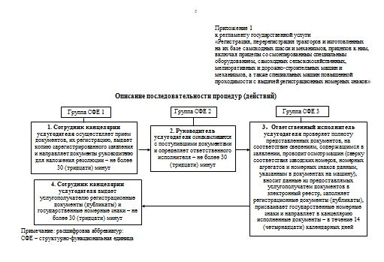

      Примечание: расшифровка аббревиатур:  
      СФЕ – структурно-функциональная единица

 

Приложение 2  
к регламенту государственной услуги  
«Регистрация, перерегистрация тракторов  
и изготовленных на их базе самоходных  
шасси и механизмов, прицепов к ним,  
включая прицепы со смонтированным  
специальным оборудованием, самоходных  
сельскохозяйственных, мелиоративных и  
дорожно-строительных машин и механизмов,  
а также специальных машин повышенной  
проходимости с выдачей регистрационных  
номерных знаков»  
 

**Функциональные взаимодействия информационных систем, задействованных в оказании государственной услуги через Портал**

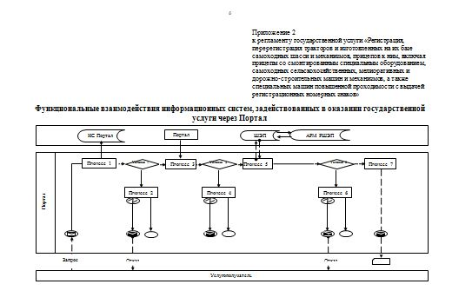

**Условные обозначения:**

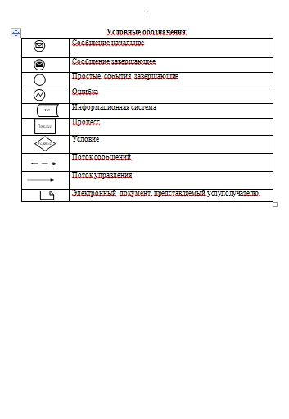

Утвержден  
постановлением акимата  
Мангистауской области  
от 18 июня 2014 года № 154  
 

**Регламент государственной услуги**  
**«Проведение ежегодного государственного технического осмотра тракторов и изготовленных на их базе самоходных шасси и механизмов, прицепов к ним, включая прицепы со смонтированным специальным оборудованием, самоходных сельскохозяйственных, мелиоративных и дорожно-строительных машин и механизмов, а также специальных машин повышенной проходимости»**

**1. Общие положения**

      1. Государственная услуга «Проведение ежегодного государственного технического осмотра тракторов и изготовленных на их базе самоходных шасси и механизмов, прицепов к ним, включая прицепы со смонтированным специальным оборудованием, самоходных сельскохозяйственных, мелиоративных и дорожно-строительных машин и механизмов, а также специальных машин повышенной проходимости» (далее – государственная услуга) оказывается местными исполнительными органами области, района, города областного значения (далее – услугодатель), а также через веб-портал «электронного правительства» www.e.gov.kz (далее – Портал).  
      2. Форма оказываемой государственной услуги: электронная (частично автоматизированная) и (или) бумажная.  
      3. Результатом оказываемой государственной услуги является:  
      1) при обращении к услугодателю – проведение технического осмотра тракторов и изготовленных на их базе самоходных шасси и механизмов, прицепов к ним, включая прицепы со смонтированным специальным оборудованием, самоходных сельскохозяйственных, мелиоративных и дорожно-строительных машин и механизмов, а также специальных машин повышенной проходимости (далее – машины), с выдачей Талона или (дубликата талона) о прохождении государственного технического осмотра;  
      2) на Портале – уведомление о принятии документов к рассмотрению.

**2. Описание порядка действий структурных подразделений (работников) услугодателя в процессе оказания государственной услуги**

      4. Основанием для начала процедуры (действия) по оказанию государственной услуги является получение услугодателем заявления и иных документов услугополучателя или электронного запроса услугополучателя, предусмотренных в пункте 9 стандарта государственной услуги «Проведение ежегодного государственного технического осмотра тракторов и изготовленных на их базе самоходных шасси и механизмов, прицепов к ним, включая прицепы со смонтированным специальным оборудованием, самоходных сельскохозяйственных, мелиоративных и дорожно-строительных машин и механизмов, а также специальных машин повышенной проходимости», утвержденного постановлением Правительства Республики Казахстан от 3 марта 2014 года № 171(далее – Стандарт).  
      5. Содержание каждой процедуры (действия), входящей в состав процесса оказания государственной услуги:  
      1)прием документов и их регистрация в канцелярии услугодателя;  
      2) рассмотрение документов руководителем услугодателя;  
      3) рассмотрение документов ответственным исполнителем услугодателя и оформление результата оказания государственной услуги;  
      4) выдача результата оказания государственной услуги услугополучателю.

**3. Описание порядка взаимодействия структурных подразделений (работников) услугодателя в процессе оказания государственной услуги**

      6. Перечень структурных подразделений (работников) услугодателя, которые участвуют в процессе оказания государственной услуги:  
      1) сотрудник канцелярии услугодателя;  
      2) руководитель услугодателя;  
      3) ответственный исполнитель услугодателя.  
      7. Описание последовательности процедур (действий) между структурными подразделениями (работниками) с указанием длительности каждой процедуры (действия):  
      1) сотрудник канцелярии услугодателя осуществляет прием документов, их регистрацию, выдает копию зарегистрированного заявления (с указанием входящего номера; даты регистрации; фамилии и инициалов должностного лица, принявшего заявление; даты (времени) получения государственной услуги и места выдачи документов) и направляет документы руководителю для наложения резолюции – не более 40 (сорока) минут;  
      2) руководитель услугодателя ознакамливается с поступившими документами и определяет ответственного исполнителя – не более 40 (сорока) минут;  
      3) ответственный исполнитель услугодателя проверяет полноту представленных документов, на соответствие сведениям, содержащимся в заявлении, уточняет принадлежность машины, проверяет соответствие типа, модели, года выпуска, заводского номера машины, шасси, двигателя, рамы и номерного знака данным, записанным в регистрационном документе на машину, проверяет техническое состояние машин на соответствие требованиям безопасности для жизни, здоровья людей и имущества, охраны окружающей среды, в соответствии с действующим законодательством Республики Казахстан – 14 (четырнадцати) рабочих дней.  
      4) сотрудник канцелярии услугодателя выдает талон или дубликат талона о прохождении государственного технического осмотра –не более 40 (сорока) минут.  
      8. Описание последовательности процедур (действий) сопровождается блок-схемой согласно приложению 1 к настоящему регламенту государственной услуги «Проведение ежегодного государственного технического осмотра тракторов и изготовленных на их базе самоходных шасси и механизмов, прицепов к ним, включая прицепы со смонтированным специальным оборудованием, самоходных сельскохозяйственных, мелиоративных и дорожно-строительных машин и механизмов, а также специальных машин повышенной проходимости» (далее – Регламент).

**4. Описание порядка взаимодействия с услугодателем, а также порядка использования информационных систем в процессе оказания государственной услуги**

      9. Пошаговые действия и решения услугодателя через Портал:  
      1) услугополучатель осуществляет регистрацию на Портале с помощью индивидуального идентификационного номера (далее – ИИН) и бизнес–идентификационного номера (далее – БИН), а также пароля (осуществляется для незарегистрированных услугополучателей на Портале);  
      2) процесс 1 – процесс ввода услугополучателем ИИН/БИН и пароля (процесс авторизации) на Портале для получения услуги;  
      3) условие 1 – проверка на Портале подлинности данных о зарегистрированном услугополучателе через ИИН/БИН и пароль;  
      4) процесс 2 – формирование Порталом сообщения об отказе в авторизации в связи с имеющимися нарушениями в данных услугополучателя;  
      5) процесс 3 – выбор услугополучателем услуги, указанной в настоящем Регламенте, вывод на экран формы запроса для оказания услуги и заполнение услугополучателем формы (ввод данных) с учетом ее структуры и форматных требований, прикрепление к форме запроса необходимых копий документов в электронном виде указанные в пункте 9 Стандарта, а также выбор услугополучателем регистрационного свидетельства электронно – цифровой подписи (далее – ЭЦП) для удостоверения (подписания) запроса;  
      6) условие 2 – проверка на Портале срока действия регистрационного свидетельства ЭЦП и отсутствия в списке отозванных (аннулированных) регистрационных свидетельств, а также соответствия идентификационных данных (между ИИН/БИН указанным в запросе, и ИИН/БИН указанным в регистрационном свидетельстве ЭЦП);  
      7) процесс 4 – формирование сообщения об отказе в запрашиваемой услуге в связи с неподтверждением подлинности ЭЦП услугополучателя;  
      8) процесс 5 – направление электронного документа (запроса услугополучателя) удостоверенного (подписанного) ЭЦП услугополучателя через шлюз «электронного правительства» (далее – ШЭП) в автоматизированном рабочем месте региональный шлюз «электронного правительства» (далее – АРМ РШЭП) для обработки запроса услугодателем;  
      9) условие 3 – проверка услугодателем соответствия приложенных услугополучателем документов, указанных в Стандарте и основаниям для оказания услуги;  
      10) процесс 6 – формирование сообщения об отказе в запрашиваемой услуге в связи с имеющимися нарушениями в документах услугополучателя;  
      11) процесс 7 – получение услугополучателем результата услуги (уведомление в форме электронного документа) сформированный Порталом. Электронный документ формируется с использованием ЭЦП уполномоченного лица услугодателя.  
      10. Функциональные взаимодействия информационных систем, задействованных в оказании государственной услуги через Портал приведены диаграммой согласно приложению 2 к настоящему Регламенту.  
 

Приложение 1  
к регламенту государственной услуги  
«Проведение ежегодного государственного  
технического осмотра тракторов и изготовленных  
на их базе самоходных шасси и механизмов,  
прицеповк ним, включая прицепы со смонтированным  
специальным оборудованием, самоходных  
сельскохозяйственных, мелиоративных и  
дорожно-строительных машин и механизмов,  
а также специальных машин повышенной проходимости»  
 

**Описание последовательности процедур (действий)**

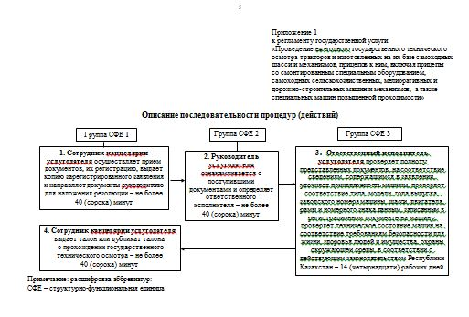

      Примечание: расшифровка аббревиатур:  
      СФЕ – структурно-функциональная единица

Приложение 2  
к регламенту государственной услуги  
«Проведение ежегодного государственного  
технического осмотра тракторов и  
изготовленных на их базе самоходных   
шасси и механизмов, прицеповк ним,  
включая прицепы со смонтированным специальным  
оборудованием, самоходных сельскохозяйственных,  
мелиоративных и дорожно-строительных машин и  
механизмов, а также специальных машин  
повышенной проходимости»

**Функциональные взаимодействия информационных систем, задействованных в оказании государственной услуги через Портал**

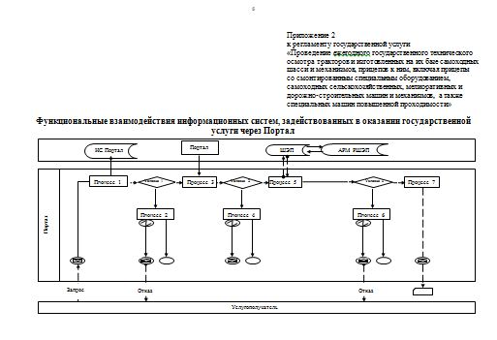

**Условные обозначения:**

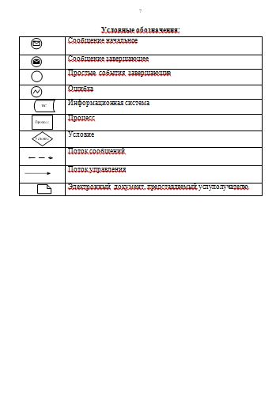

Утвержден  
постановлением акимата  
Мангистауской области  
от 18 июня 2014 года № 154  
 

**Регламент государственной услуги**   
**«Представление информации об отсутствии (наличии) обременений тракторов и изготовленных на их базе самоходных шасси и механизмов, прицепов к ним, включая прицепы со смонтированным специальным оборудованием, самоходных сельскохозяйственных, мелиоративных и дорожно-строительных машин и механизмов, а также специальных машин повышенной проходимости»**

**1. Общие положения**

      1. Государственная услуга «Представление информации об отсутствии (наличии) обременений тракторов и изготовленных на их базе самоходных шасси и механизмов, прицепов к ним, включая прицепы со смонтированным специальным оборудованием, самоходных сельскохозяйственных, мелиоративных и дорожно-строительных машин и механизмов, а также специальных машин повышенной проходимости» (далее – государственная услуга) оказывается местными исполнительными органами области, района, города областного значения (далее – услугодатель), а также через веб-портал «электронного правительства»: www.e.gov.kz (далее – Портал).  
      2. Форма оказываемой государственной услуги: электронная (частично автоматизированная) и (или) бумажная.  
      3. Результатом оказываемой государственной услуги является:  
      1) при обращении к услугодателю – выписка из реестра регистрации залога движимого имущества в бумажной форме;  
      2) на Портале – выписка из реестра регистрации залога движимого имущества в форме электронного документа, удостоверенного электронной цифровой подписью (далее – ЭЦП) уполномоченного должностного лица.

**2. Описание порядка действий структурных подразделений (работников) услугодателя в процессе оказания государственной услуги**

      4. Основанием для начала процедуры (действия) по оказанию государственной услуги является получение услугодателем заявления и иных документов услугополучателя или электронного запроса услугополучателя, предусмотренных в пункте 9 стандарта государственной услуги «Представление информации об отсутствии (наличии) обременений тракторов и изготовленных на их базе самоходных шасси и механизмов, прицепов к ним, включая прицепы со смонтированным специальным оборудованием, самоходных сельскохозяйственных, мелиоративных и дорожно-строительных машин и механизмов, а также специальных машин повышенной проходимости», утвержденного постановлением Правительства Республики Казахстан от 3 марта 2014 года № 171 (далее – Стандарт).  
      5. Содержание каждой процедуры (действия), входящей в состав процесса оказания государственной услуги:  
      1)прием документов и их регистрация в канцелярии услугодателя;  
      2) рассмотрение документов руководителем услугодателя;  
      3) рассмотрение документов ответственным исполнителем услугодателя и оформление результата оказания государственной услуги;  
      4) выдача результата оказания государственной услуги услугополучателю.

**3. Описание порядка взаимодействия структурных подразделений (работников) услугодателя в процессе оказания государственной услуги**

      6. Перечень структурных подразделений (работников) услугодателя, которые участвуют в процессе оказания государственной услуги:  
      1) сотрудник канцелярии услугодателя;  
      2) руководитель услугодателя;  
      3) ответственный исполнитель услугодателя.  
      7. Описание последовательности процедур (действий) между структурными подразделениями (работниками) с указанием длительности каждой процедуры (действия):  
      1) сотрудник канцелярии услугодателя осуществляет прием документов, их регистрацию, выдает копию зарегистрированного заявления (с указанием входящего номера; даты регистрации; фамилии и инициалов должностного лица, принявшего заявление; даты (времени) получения государственной услуги и места выдачи документов) и направляет документы руководителю для наложения резолюции – не более 30 (тридцати) минут;  
      2) руководитель услугодателя ознакамливается с поступившими документами и определяет ответственного исполнителя – не более 30 (тридцати) минут;  
      3) ответственный исполнитель услугодателя проверяет полноту представленных документов, на соответствие сведениям, содержащимся в заявлении, формирует выписку из реестра регистрации залога движимого имущества и направляет в канцелярию исполненные документы – 1 (один) рабочий день;  
      4) сотрудник канцелярии услугодателя – выдает услугополучателю выписку из реестра регистрации залога движимого имущества – не более 30 (тридцати) минут.  
      8. Описание последовательности процедур (действий) сопровождается блок-схемой согласно приложению 1 к настоящему регламенту государственной услуги «Представление информации об отсутствии (наличии) обременений тракторов и изготовленных на их базе самоходных шасси и механизмов, прицепов к ним, включая прицепы со смонтированным специальным оборудованием, самоходных сельскохозяйственных, мелиоративных и дорожно-строительных машин и механизмов, а также специальных машин повышенной проходимости» (далее – Регламент).

**4. Описание порядка взаимодействия с услугодателями, а также порядка использования информационных систем в процессе оказания государственной услуги**

      9. Пошаговые действия и решения услугодателя через Портал:  
      1) услугополучатель осуществляет регистрацию на Портале с помощью индивидуального идентификационного номера (далее – ИИН) и бизнес-идентификационного номера (далее – БИН), а также пароля (осуществляется для незарегистрированных услугополучателей на Портале);  
      2) процесс 1 – процесс ввода услугополучателем ИИН/БИН и пароля (процесс авторизации) на Портале для получения услуги;  
      3) условие 1 – проверка на Портале подлинности данных о зарегистрированном услугополучателе через ИИН/БИН и пароль;  
      4) процесс 2 – формирование Порталом сообщения об отказе в авторизации в связи с имеющимися нарушениями в данных услугополучателя;  
      5) процесс 3 – выбор услугополучателем услуги, указанной в настоящем Регламенте, вывод на экран формы запроса для оказания услуги и заполнение услугополучателем формы (ввод данных) с учетом ее структуры и форматных требований, прикрепление к форме запроса необходимых копий документов в электронном виде указанные в пункте 9 Стандарта, а также выбор услугополучателем регистрационного свидетельства ЭЦП для удостоверения (подписания) запроса;  
      6) условие 2 – проверка на Портале срока действия регистрационного свидетельства ЭЦП и отсутствия в списке отозванных (аннулированных) регистрационных свидетельств, а также соответствия идентификационных данных (между ИИН/БИН указанным в запросе, и ИИН/БИН указанным в регистрационном свидетельстве ЭЦП);  
      7) процесс 4 – формирование сообщения об отказе в запрашиваемой услуге в связи с не подтверждением подлинности ЭЦП услугополучателя;  
      8) процесс 5 – направление электронного документа (запроса услугополучателя) удостоверенного (подписанного) ЭЦП услугополучателя через шлюз «электронного правительства» (далее – ШЭП) в автоматизированном рабочем месте региональный шлюз «электронного правительства» (далее – АРМ РШЭП) для обработки запроса услугодателем;  
      9) условие 3 – проверка услугодателем соответствия приложенных услугополучателем документов, указанных в Стандарте и основаниям для оказания услуги;  
      10) процесс 6 - формирование сообщения об отказе в запрашиваемой услуге в связи с имеющимися нарушениями в документах услугополучателя;  
      11) процесс 7 – получение услугополучателем результата оказания государственной услуги (уведомление в форме электронного документа) сформированный Порталом. Электронный документ формируется с использованием ЭЦП уполномоченного лица услугодателя.  
      10. Функциональные взаимодействия информационных систем, задействованных при оказании государственной услуги через Портал приведены диаграммой согласно приложению 2 к настоящему Регламенту.  
 

Приложение 1  
к регламенту государственной услуги   
«Представление информации об отсутствии  
(наличии) обременений тракторов и изготовленных  
на их базе самоходных шасси и механизмов,  
прицепов к ним, включая прицепы со смонтированным  
специальным оборудованием, самоходных  
сельскохозяйственных, мелиоративных и  
дорожно-строительных машин и механизмов, а также  
специальных машин повышенной проходимости»  
 

**Описание последовательности процедур (действий)**

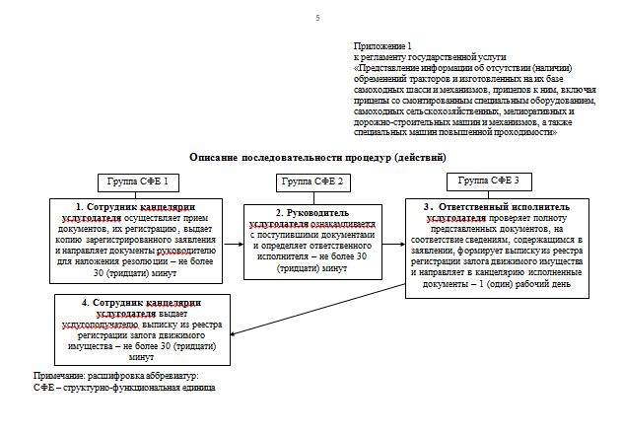

      Примечание: расшифровка аббревиатур:  
      СФЕ – структурно-функциональная единица  
 

Приложение 2  
к регламенту государственной услуги   
«Представление информации об отсутствии  
(наличии) обременений тракторов и  
изготовленных на их базе самоходных шасси  
и механизмов, прицепов к ним, включая прицепы  
со смонтированным специальным оборудованием,  
самоходных сельскохозяйственных, мелиоративных  
и дорожно-строительных машин и механизмов,  
а также специальных машин повышенной проходимости»  
 

**Функциональные взаимодействия информационных систем, задействованных в оказании государственной услуги через Портал**

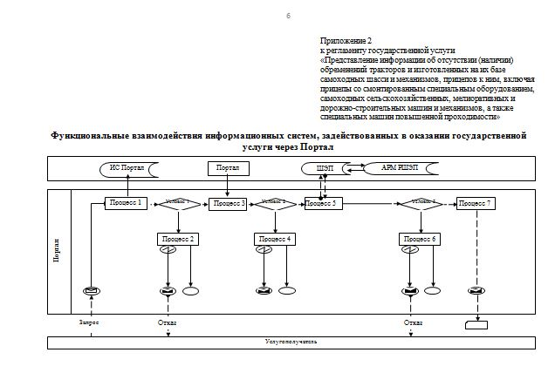

**Условные обозначения:**

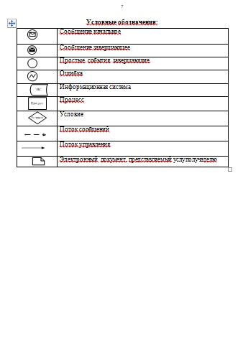

© 2012. РГП на ПХВ «Институт законодательства и правовой информации Республики Казахстан» Министерства юстиции Республики Казахстан